Classic Colours propose des encres pour offset sans mouillage convenant à la majorité des applications offset

Le partenariat sur le long terme avec Toray est un élément essentiel de la réussite des encres pour offset sans mouillage

Prostějov/République Tchèque, le 13 décembre 2018 - La société Toray Graphics, fabricant réputé de plaques offset sans mouillage, a annoncé ce jour que l'entreprise britannique Classic Colours, qui fabrique des encres pour impression offset, a basculé quasiment toute sa production d'encres grasses classiques pour offset vers des encres à séchage UV, plus écologiques et adaptées à l'offset sans mouillage. Huit employés et l'équipe de direction travaillent dans un bâtiment de 450 mètres carrés, pour produire environ 70 tonnes d'encre par an.

« En 1989, alors que je terminais mon contrat chez un fabricant d'encres, j'ai été contacté par le représentant d'une société suédoise qui arrivait du Japon avec des encres pour impression sans mouillage », explique David Grey, directeur général. « L'idée m'intriguait, et j'ai suggéré à mon employeur de mener à bien un projet de développement. Face à son refus, j'ai décidé de lancer ma propre entreprise, faisant alors partie des premiers fabricants d'encre en Europe à proposer des encres pour l'offset sans mouillage. C'est comme cela qu'est née Classic Colours ! »

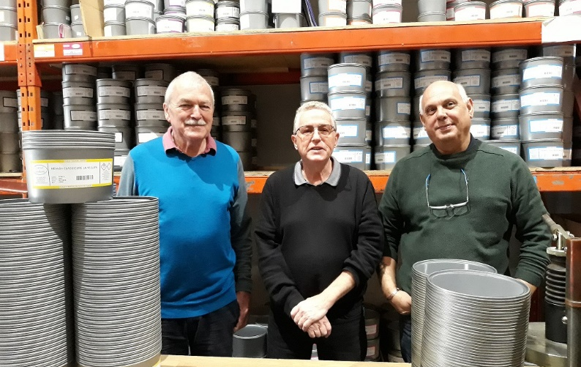
De gauche à droite, M. David Grey, M. Des O´Neill, M. Paul Banks

Cette relation de Classic Colours avec Toray, qui dure maintenant depuis 28 ans, est un élément important de la réussite de la société et de ses encres pour offset sans mouillage. Classic Colours travaille aussi en étroite relation avec plusieurs fabricants de presses, dont Codimag, fabricant français de presses d'étiquettes offset, et KBA, le fabricant allemand de la presse Genius et d'autres presses pour impression UV sans mouillage. Le réseau de distribution de Classic Colours compte Marks-3zet, qui est aussi distributeur Toray, et de nombreuses autres entreprises dans le monde entier.

« Quand nous avons commencé, l'essentiel de notre production portait sur des encres grasses classiques », ajoute David Grey, « mais quelques années plus tard, nous étions déjà à environ 50/50 entre classique et sans mouillage. Nous produisons aujourd'hui presque exclusivement des encres pour offset sans mouillage, et la plupart sont à séchage UV. »

L'offset sans mouillage génère une impression de meilleure qualité et plus efficace sur le plastique, mais David Grey souligne qu’il présente bien d'autres avantages. Il indique que « naturellement, la réduction de la consommation d'eau est un avantage essentiel ». Les rouleaux de la presse durent plus longtemps du fait de la suppression des produits chimiques qui corrodent les paliers et affectent les composants des rouleaux. Peut-être plus important encore, la simplicité de fonctionnement. Après la courbe d'apprentissage initiale, le processus d'impression sans mouillage est beaucoup moins complexe que celui de l'offset avec mouillage. Autre avantage encore : l'opérateur d'une presse flexo, qui connaît l'encrage Anilox, peut facilement passer à l'impression offset sans mouillage, avec encrage Anilox. La flexographie n'utilise pas non plus de solution de mouillage, et l'opérateur n'a pas à apprendre l'équilibre encre/eau.

Classic Colours développe également une encre totalement nouvelle, sa famille de produits UniVersal-LM. « Vous pouvez sécher ces nouvelles formulations d'encres avec tous les types de lampes, dont les lampes UV à vapeur de mercure, UV basse énergie dopées au fer/gallium, et LED-UV, dont la popularité ne cesse d'augmenter », précise David Grey. « De nombreux imprimeurs utiliseront dans un futur proche des technologies de séchage mixtes, en particulier dans la mesure où ils commencent à passer au séchage LED-UV, moins chaud. Avec la famille des encres UniVersal-LM, ils ne craindront plus les erreurs découlant d'un recours à une encre inadaptée au système de séchage. »

Les encres UniVersal-LM combinent les formulations attestées d'encres pour impression sans mouillage de Classic Colours et des photoinitiateurs spéciaux, qui permettront un séchage sous différentes lumières et sont associées à une très faible migration. « Beaucoup de nos clients utilisent nos encres pour l'impression d'étiquettes et ils veulent pouvoir étendre leurs applications, par exemple aux emballages alimentaires sensibles », précise David Grey. « Nous testons actuellement ces encres à faible migration auprès de plusieurs laboratoires d'analyse, et les premiers résultats sont excellents. Nous espérons disposer avant leur mise sur le marché, l'an prochain, de certifications qui garantiront aux clients la conformité aux normes de faible migration. Les encres UniVersal-LM seront disponibles sous la forme de couleurs primaires et Pantone, avec également les couleurs or et argent. Nous estimons que ces encres changeront la donne en offset sans mouillage, et les perspectives envisagées nous enthousiasment. Nous tenons à remercier Codimag et Toray pour leur aide dans la production des échantillons de test destinés aux analyses de laboratoire. »

David Grey souligne qu'un autre atout des encres UniVersal-LM est qu'elles ne sont pas limitées aux seuls projets qui exigent des encres de qualité alimentaire. Il explique : « Nous pouvons passer sans problème des applications alimentaires aux autres sans que des lavages entre travaux, qui prennent du temps, soient nécessaires, attendu que toutes les encres utilisées sont de qualité alimentaire. »

Pour obtenir davantage d’informations, consultez notre site Web à l’adresse www.imprima.toray.
Pour obtenir davantage d’informations sur Classic Colours et sa société sœur Classic Graphics, rendez-vous sur www.classiccolours.org.uk.

À propos de Classic Colours
Classic Colours est une société spécialisée dans les encres de qualité pour marchés de niche. La société propose des gammes complètes de produits pour le sans mouillage classique, le sans mouillage avec séchage UV (Hg) et le sans mouillage avec séchage LED-UV & HUV. La gamme UniVersal-LM sera disponible début 2019.

À propos de Toray
Toray Industries Inc., leader mondial des plaques d’impression sans mouillage, est une société fondée en 1926 qui est désormais présente dans le monde entier, puisqu’elle possède des usines et bureaux de vente en Asie, en Europe, au Moyen-Orient, en Amérique du Sud et en Amérique du Nord. Toray est principalement active dans le secteur des tissus et textiles, des plastiques et produits chimiques, des produits informatiques, des solutions techniques et environnementales, des matériaux composites en fibre de carbone, des sciences de la vie, et bien d’autres. Bon nombre de ses produits reposent sur sa technologie exclusive des polymères, et sont couramment utilisés par les industries de l’électronique, de l’emballage, du textile, de l’automobile et de l’aviation. Les ventes annuelles récentes avoisinent les 15 milliards d’euros.

Toray Graphics, filiale de Toray Textiles Central Europe (TTCE), est implantée en République tchèque, où elle exploite une ligne de production de plaques d’impression sans mouillage ultra-moderne. Située à Prostějov, au cœur de l’Europe, l’entreprise regroupe l’ensemble des opérations commerciales, y compris les ventes, le service à la clientèle, la production, ainsi que la R&D. Elle peut ainsi soutenir rapidement et plus efficacement le réseau indépendant des revendeurs et distributeurs Toray du marché européen.

DUOMEDIA
Monika Dürr
Tél. : +49 6104 944 895
E-mail : monika.d@duomedia.com
www.duomedia.com

TORAY
IMPRIMA - Division Graphics
Toray Textiles Central Europe s.r.o.
Prumyslová 4
79640 Prostějov
République Tchèque
Tél. : +420 (582) 303 800
E-mail : imprima@ttce.toray.cz
www.imprima.toray

